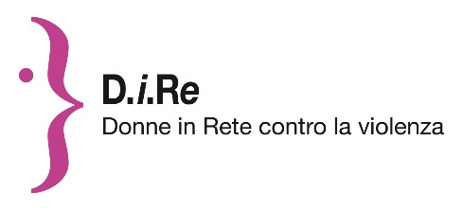

**VERSO LA SCUOLA DI POLITICA**

**SEMINARIO**

***I nuovi standard: vincoli di identità e soggettività politica? Quali strategie?***

**07 ottobre 2023 dalle ore 09.30 alle ore 13.30**

**PIATTAFORMA ZOOM**

**Prima tappa di confronto e riflessione su alcuni nodi emersi dall'analisi della ridefinizione del sistema di intervento contro la violenza alle donne in base ai nuovi standard richiesti dall'Intesa Stato/Regioni 2022.**

**PRIMA SESSIONE**

Contributi sul contesto italiano, l'analisi dell'attuazione dell'Intesa a livello regionale e le possibili strategie per fronteggiare quei cambiamenti imposti dall'Intesa che inevitabilmente hanno ripercussioni sull'agire politico, la metodologia e la politica dei Centri.

**h. 09.30 – 09.45 Introduzione dei lavori da parte del Gruppo del Laboratorio di Politica**

**h 09.45 - 10.30** Politiche *di riconoscimento e processi di regolamentazione nel sistema antiviolenza italiano*

**Angela Toffanin e Beatrice Busi - ricercatrici CNR-IRPPS, collaborano con il Progetto VIVA**

**h. 10.30 – 10.45 *Il contesto italiano e l’analisi dell’attuazione dell’Intesa***

*Contributo a cura del Consiglio delle Regioni*

**h. 10.45 – 11.15 SPAZIO DI CONFRONTO CON RELATRICI**

***h. 11.15 – 11.30 Pausa***

**SECONDA SESSIONE**

**h. 11.30 - 13.30** Confronto interno tra le socie.